一、S2000系列一氧化碳分析仪产品简介
该仪器属于不分光式红外线气体分析器，其工作原理是基于某些气体对红外线的选择性吸收。仪器采用单光源、单管隔半气室及先进的检测器，工艺精湛、分析精度高、稳定性好。采用先进的数字处理技术，全新的液晶显示画面。
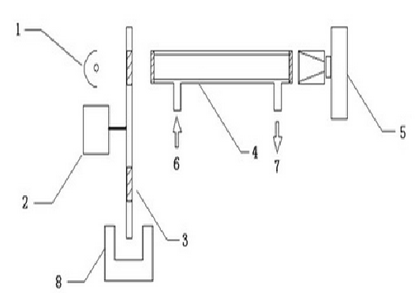
CO红外线气体分析仪原理图
1.红外光源 2.调制马达 3.滤光片 4.分析气室 5.红外探测器
6.进气口 7.出气口 8.相位检测器
二、S2000系列一氧化碳分析仪用途及应用范围
S2000系列红外线气体分析器用于连续分析CO、一种气体在多种气体混合物中的含量。
产品应用领域广泛：
- 用于大气及污染源排放等环保监测
- 用于石油、化工、电站等工业过程控制
- 用于农业、医疗卫生和科研等领域
- 实验室各种燃烧试验的气体含量测定
- 用于公共场所的空气监测
三、S2000系列一氧化碳分析仪特点
- 标准19机箱，能安装在成套设备中
- 大屏幕LCD显示，全中文菜单操作，且有操作提示功能，操作简单、高效
- 手动/自动零/终点校准、
- 全数字化处理，更加准确稳定可靠
- 标准RS232数字通讯功能，可直接与电脑或DCS连接
- 输出为同步、隔离的（0/2/4-20）mA及（0/0.5/1-5）V信号可选，默认为（4-20）mA和（1-5）V，电流输出负载≤400Ω，电压输出负载≥250Ω
- 具有完全隔离的校准、故障、报警、的输出信号
四、S2000系列一氧化碳分析仪主要技术数据
- 测量范围：CO：最小量程：0~2000×10 （ppm）；最大量程0～100%；
- 精 度：≤±2%F.S；
- 稳定性：零点漂移：±1%F.S/7d；
- 量程漂移：±1%F.S/7d；
- 样气流量：400mL±20mL/min；
- 样气压力：0.1Mpa≤入口压力≤0.25Mpa；
- 输出信号：4～20mA或0～10mA DC可选；
- 触点容量：120VAC,1A 24VDC，1A；
- 工作电源：～220V±10%，50Hz±5%；
- 工作环境：温度：－5℃～＋45℃；
- 湿度：≤90%RH；
- 外形尺寸：450mm×500 mm×220 mm；
- 重量：约6.5kg
各种气体分析仪产品：氧分析仪、氧化锆分析仪、露点仪、氢气分析仪、红外线分析仪、有害体报警仪、可燃气体报警仪、便携式报警仪、工业过程气在线系统、CEMS烟气在线监测系统、NH3氨逃逸在线监测系统等，同时也为企业提供产品咨询、销售.
联系人：仝西甲 咨询电话：188 8836 8581 邮箱：1799005330@qq.com

